**“WIND....”(werktitel)**

**Een muziektheaterproject rondom de herdenking van 50 jaar Windhoos in Tricht**

*Op 25 juni 2017 is het precies 50 jaar geleden dat het Betuwse dorpje Tricht wordt geteisterd door een tropische hitte. De lucht is loodgrijs en de thermometer loopt op tot bijna dertig graden. Plotseling kondigt een hard gerommel een naderende windhoos aan. Nog geen kwartier later zijn er vijf doden gevallen en is Tricht veranderd in een ruïne.*

*Onweersbuien en hevige rukwinden koersten op de bewuste zondag via België op Nederland aan. Even ten noorden van de Belgische grens, op een camping bij Chaam, vielen de eerste slachtoffers. Twee Rotterdammers vonden de dood toen hun caravan door de windhoos werd opgetild en meters verder werd neergesmeten. Hierna trok de storm verder, om ter hoogte van de Waal opnieuw een spoor van vernieling achter te laten. In Haaften en Waardenburg werden broeikassen, huizen en boerderijen beschadigd.*

*De windhoos stortte zich vervolgens op het dorpje Tricht. Een ooggetuige vertelt later: 'Ik stond achter in de tuin en zag de zwarte slurf aankomen via de Bulkstraat. Het ging over het kerkhof van Deil naar Tricht, waar het grote schade aanrichtte. De storm eindigde in het IJsselmeer, waarin veel spullen uit het dorp werden teruggevonden.' Na de ramp maakten de bewoners van Tricht de balans op. Van sommige huizen stond niets meer overeind, anderen misten een dak of een of meerdere gevels. Grote delen van het dorp lagen vol met puin: bedden, auto's en andere voorwerpen lagen verspreid over het wegdek. Later werden nog tot in de Noordoostpolder resten uit Tricht ontdekt. ( Citaat van de website Erfgoed Gelderland)*

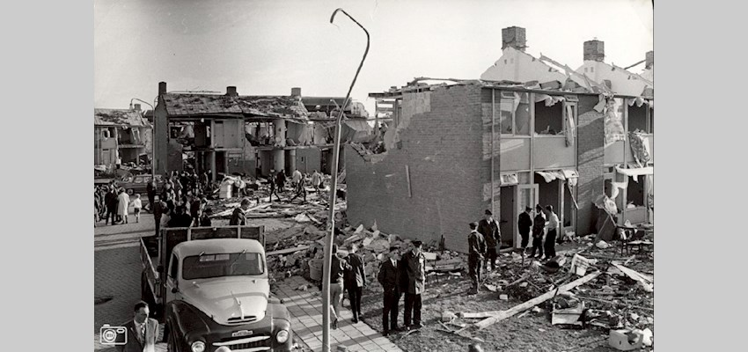

Fotoarchief ANP 1

Om deze ramp, nu 50 jaar geleden, te herdenken willen wij in juni 2017 een theater- en muziekvoorstelling maken met de bewoners van Tricht. Om een theatrale en muzikale ruimte te bieden voor de verhalen van de ouderen en kinderen van toen. Voor hun leeftijdgenoten van nu en ook voor alle jongere inwoners van ons dorp en de regio.

**Waarom nu?**

Direct na de ramp gaan de inwoners van Tricht met grote inzet en een enorm verantwoordelijkheidsgevoel aan de slag met de zorg voor de getroffen gezinnen, de gewonden en het herstel van de vernietigde huizen. Bewondering voor de vele blijken van steun maken het, ondanks het grote aantal ramptoeristen, makkelijker om “niet te lang of te veel te treuren en dingen te zeggen over zaken waar je toch niets meer aan kunt veranderen”. Waardering voor de bouwvakkers die hun zomervakanties opofferen voor het herstellen van de beschadigde woningen, de vele landelijke collectes, kledinghulp en andere initiatieven van bedrijven, schoolklassen, individuele gezinnen en kinderen uit het hele land.

Verdriet en pijn worden weggestopt om hoofd, hart en handen in te kunnen zetten bij de wederopbouw en bij de herneming van het dagelijkse leven.

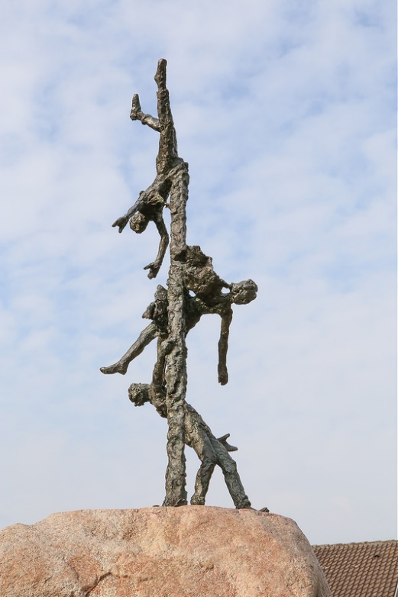

Tijdens interviews met een aantal bewoners geven zij aan het belangrijk te vinden om er nu toch maar eens over te praten. In kleinere kring is er in de jaren na 1967 natuurlijk wel over gesproken, maar ook niet meer dan écht noodzakelijk en met veel respect en begrip voor de diep opgeborgen pijn.

“Toen had je nog geen slachtofferhulp of steun bij het verwerken van traumatische ervaringen”.

Vijftig jaar herdenken kan volgens hen en ons een zinvolle aanleiding zijn om de verhalen van toen een plaats te geven. Om ervaringen van toen te delen met jongere Trichtenaren, import en autochtoon.

Om samen stil te staan bij de nog steeds bestaande gevoelens van onmacht en verdriet. Maar ook bij de veerkracht en bij de ‘power’ van een dorpsgemeenschap.

De meeste jonge vaders en moeders van toen zijn nu achter in de zeventig of ouder. Daarom willen zij graag dat hun ervaringen en emoties in het stuk getoond worden. Zij willen er nu wél over praten en zoals zij zelf aangeven: nu het nog kan.

**Waar gaat de voorstelling over?**

Over de hitte van die middag, de snel naderende grauwgrijze wolken, die plotselinge donkere kolkende zuil van water, zand, hout en stenen. Over de luttele seconden dat de windhoos ‘met het geluid van meer dan tien straaljagers of goederentreinen’ over en door de huizen raasde. Over waar de bewoners en hun kinderen zich vanuit een reflex schuil hielden, over de doodse stilte na de klap en daarna het geluid van huilen en kermen, van schreeuwen en heen en weer rennen om hulp te bieden. Over het zoeken naar je bezittingen, het besef dat je alles kwijt bent, je kleding, dierbare zaken als oude foto’s en spullen van vroeger, kettinkjes van je grootmoeder of je eigen trouwjurk. Maar ook de meubels uit de huis- en slaapkamer, de kleerkasten, de keuken dus ook het eten voor de kinderen. Over de doodsangst en het onwerkelijke besef ‘God zij dank’ gespaard te zijn gebleven.

Over het daadwerkelijk ‘met lege handen staan’ en tegelijkertijd over de kracht en het incasseringsvermogen van de Trichtse vrouwen, mannen en jongeren om gelijk met elkaar aan de slag te gaan. Puin te ruimen, huizen te herstellen en het leven weer inrichten zoals het was of zou moeten zijn in elk huis, in elke straat en in het hele dorp.

Geschetst in het tijdsbeeld van de 60er jaren. De alles veranderende effecten van technische innovaties zoals de wasmachine, de rekenmachine. De verbreding van ieders horizon door de komst van de televisie en zelfs kleurentelevisie, van een zicht op dorp en streek naar een wereldwijde blik, zoals de aandacht voor de oorlog in Vietnam, de opkomst van de jongerencultuur, Provo, Flowerpower. Veranderingen in het denken over gezin en relaties door o.a. de invoering van de anticonceptiepil, door het gedachtegoed van feministische bewegingen als Man, Vrouw & Maatschappij en Dolle Mina.

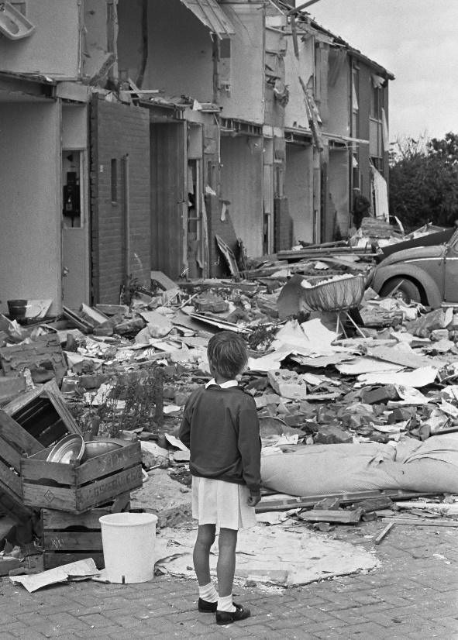De voorstelling gaat ook over Tricht. Over het leven in een kleine dorpsgemeenschap, grote gezinnen, veel kinderen, veel boerderijen (gemengd bedrijf), veel winkels. Met een grote onderlinge saamhorigheid en een breed verantwoordelijkheidsgevoel.

Een dorp met jonge mannen die in de bouw werken, stratenmakers, boerenknechten.

Die hun vriendinnen leren kennen tijdens het lopen dan de traditionele rondjes op het dorpsplein van Geldermalsen. Trichtse jonge mannen aan de ene kant van de straat en in tegenovergestelde richting de groepjes jonge vrouwen uit Tricht, Meteren, Buurmalsen op de andere stoep.

Een dorp van meiden die van aanpakken weten. Met moeders als inspirerend voorbeeld.

Meiden die niet klagen. Voor wie het normaal is dat ze in de namiddag en avond hun handen uit de mouwen steken. Vaak ten koste van het huiswerk en spelen met vriendinnen.

Na afloop van hun reguliere schooldag gelijk aan de slag met het werk dat er thuis op hen ligt te wachten. Helpen in de winkel, verstelwerk, de was doen, de ramen lappen, koken of de zorg voor de inwonende ouders, hun jongere en oudere broertjes en zusjes en de zorg voor de dieren.

**Wat kunnen we dan ‘vandaag’ met die geschiedenis?**

De wind komt plotseling ‘aanwaaien’. Niemand is er op voorbereid.

*“…het overvalt je, je weet niet wat je overkomt, en natuurkrachten zijn niet voorspelbaar of beheersbaar. Je moet er maar beter niet van wakker liggen. Het is wel belangrijk dat het dorp in geval van zo’n ramp bereid is om elkaar te helpen. Dat er op zo’n moment een onderlinge betrokkenheid bestaat die effectief blijkt”.*

Die plotselinge confrontatie met iets wat je overvalt of overdondert. Hoe verhoudt je je daar mee? Die vraag is ook vandaag nog steeds actueel. Niet alleen als het gaat om een windhoos of andere klimatologische verrassingen maar ook politieke of maatschappelijke ‘incidenten’ zoals de plotselinge komst van een azc.

Verder is er de latere bezorgdheid bij de getroffen bewoners om de angst niet over te dragen op hun kinderen en kleinkinderen. Angst voor harde windstoten, voor bliksem en heftig onweer, voor de dreiging van gevaarlijk donkere wolken op warme zomerdagen.

In de gesprekken met de oudere bewoners roemen zij de toenmalige onderlinge saamhorigheid en de betrokkenheid bij elkaar. Die wordt in de 60er jaren gevoed door de grote onderlinge afhankelijkheid.

*Voor de dokter moet je gaan ‘telefoneren’ bij de winkel. Voor de hulp in de huishouding ga je te rade bij de buurvrouw en haar dochters. Voor de opvang van de kinderen doe je een beroep op je ouders in een straat om de hoek. En van de soep, door moeder zaterdags getrokken van een echte, toen nog vette kip, breng je een klein pannetje naar die ene meneer of mevrouw aan de overkant die het niet zo breed heeft of niet meer zelf kan koken. Voor Pipo de Clown en Dappere Dodo komen alle kinderen uit de straat bij elkaar bij dat ene gezin dat al wel een televisie heeft.*

De huidige behoefte aan onafhankelijkheid, aan autonomie als dorpeling, is in 1967 nog niet aan de orde. De welvaart moet nog komen. In het hele Europese Westen en dus ook in Tricht. En die welvaart komt. Mede onder invloed van de ruilverkaveling, de overgang van gemengd bedrijf naar monocultuur. Grotere lappen landbouwgrond, niet meer kleine stukjes her en der verspreid, brengen de noodzaak en ruimte voor grotere machines en voor rendement verhogende meststoffen, voor veredeling van de fruitbomen en gewassen.

Na een periode van herstel en wederopbouw volgt een periode van snelle economische groei.

*Beatmuziek, de balpen, van zelf gemaakte/vermaakte kleding naar het begrip ‘mode’, de panty, de maillot, van hout naar formica tafeltjes maar ook de groei van de bedrijven en industrie in Tricht en Geldermalsen, de snelle groei van de fruitveiling, de fruit verwerkende industrie, de bevoorradende fabrieken en winkels met bouwmaterialen, gereedschappen, landbouwmachines, tractoren, fruitkistenmakers en noem maar op.*

Tegelijkertijd haalt de individualisering het cement uit de gemeenschapsstructuur.

Het maken van deze voorstelling is een middel om de betrokkenheid en saamhorigheid weer te vergroten.

**Een educatief project voor het onderwijs in de regio**

Het materiaal voor het educatief project wordt door vrijwilligers van het Historisch Genootschap van Tricht n dat van West-Betuwe m.m.v. het Regionaal Archief Rivierenland in Tiel en met steun van andere vrijwilligers vormgegeven in een interessante tentoonstelling met educatief verwerkingsmateriaal voor de leerlingen van de basisschool van Tricht en de dorpen er om heen.

Natuurlijk veel lokaal tekst- en beeldmateriaal van de ramp van 1967, geplaatst in het tijdsbeeld van die jaren ’60 van het dorp en zijn bewoners.

Ook informatie over actuele klimatologische ontwikkelingen. Met materiaal van de educatieve dienst van het KNMI in de Bilt en de regionale werkgroep 11Duurzaam (Geldermalsen). Mogelijkheden voor verwerking en onderzoek in de eigen klas worden met hen uitgewerkt.

Wat is er op die hele warme zondagmiddag van 25 juni gebeurd en wat waren daar de gevolgen van? Hoe hebben de kinderen, moeders en vaders van toen dat ervaren? Wat hebben zij gedaan om alles weer op te ruimen en te herstellen?

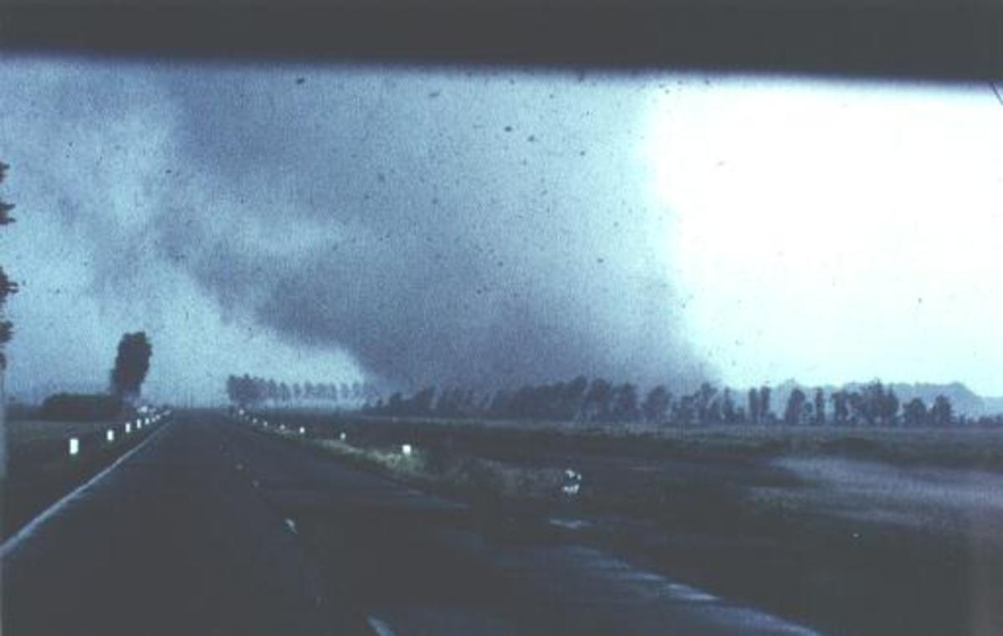

Wat kunnen we leren over het ontstaan van deze plotselinge windstoten, windhozen, tornado’s of de recent steeds sterker wordende onweersbuien?

Wat kunnen we doen voor onze beveiliging tégen zo’n verrassende en alles overdonderende windhoos? Hoe moet je je daar tegen wapenen? Kan dat wel?

Hoe kunnen we met elkaar in Tricht, in ons land maar ook wereldwijd deze bedreigende klimatologische verschijnselen en hun risico’s beïnvloeden?

Wat kunnen we leren over zonne- en windenergie, begrippen als duurzame energie en energiebeleid, de duurzaamheid op school of thuis? Wat kunnen de voordelen daarvan zijn voor het alledaagse leven en de toekomst van de leefbaarheid in de kleinere dorpen in de Betuwe.

Wat kunnen we leren uit de manier waarop de inwoners van het dorp en de instanties toen zijn omgegaan met de begeleiding van de ramp, het herstel en het al of niet maken van een plan of een onderliggend concept voor een herbouwd Tricht?

**Periode educatief project:** gelijktijdig met de drie voorstellingsweken. Donderdag 8 tot en met zaterdag 24 juni.

**Wie zijn wij?**

Wij zijn inwoners van Tricht, Geldermalsen en Buurmalsen. Wij wonen bijna allemaal in de gemeente Geldermalsen en werken daar of elders in het land. Een aantal van ons heeft een afgeronde kunstopleiding theater, muziek, beeldende kunst en een aantal anderen heeft een heel andere achtergrond maar wel een hobby of betrokkenheid die past binnen dit project.

Met het onderstaande artistieke team hebben wij in 2014 en 2015 de voorstelling “Het water komt” gemaakt. Ook gekoppeld aan een educatief traject. Samen met meer dan 100 inwoners uit Tricht en omgeving.

Met dat zelfde artistieke team willen wij nu dit tweede project gaan vormgeven.

**Petra van den Brand,** **regisseur**: opleiding Theater aan de Faculteit Theater van de Hogeschool voor de Kunsten Utrecht, verbonden als theatermaker aan de v.d. Hoevenkliniek in Utrecht. Woonachtig in Tricht.

**Irene van Helden, liedtekstschrijver:** opleiding geschiedenis, nu werkzaam bij wetenschappelijk onderzoeksbureau. Freelance liedtekstschrijver. Woonachtig in Tricht.

**Greet Mertens,** **tekstschrijver en** **regisseur:** opleiding theater Hogeschool Fontys in Tilburg, nu werkzaam als coach, trainer en regisseuse. Woonachtig in Geldermalsen.

Zij zal de vele verhalen bundelen en vertalen naar een interessante synopsis en passende scènes/dialogen.

**George Pancras, componist/musicus:** opleiding lichte muziek Utrecht, uitvoerend musicus (Willem Breuker-collectief e.a.) en daarnaast verbonden als muziekdocent aan diverse instellingen. Woonachtig in Tricht.

**Ton van Vlijmen,** **productieleiding**: 30 jaar verbonden aan de Faculteit Theater van de Hogeschool voor de Kunsten Utrecht, inmiddels gepensioneerd maar nog steeds actief binnen (koor)muziek, theater en theateronderwijs. Woonachtig in Tricht.

We willen gebruik maken van ieders ervaring in dat eerste project en werken aan ‘verdieping’. Verdieping op het gebied van rolopbouw en het uitwerken van ‘het personage’ en zijn tekst. De thematiek van de ramp vraagt om een goed inzicht in de psychologische ontwikkeling van het personage en het tonen van het personage binnen een dramaturgische lijn. De schrijver zal in de taal en opbouw van het stuk aandacht moeten besteden aan de ontwikkeling van elk personage apart en alle personages samen: voor, tijdens en na de ramp.

Daarnaast zoeken wij naar theatrale werkvormen die de reflectie bij de toeschouwer stimuleren. Welke mogelijkheden bieden commentariërend koorwerk, technieken als terzijdes, rechtstreeks aanspreken of bevragen van het publiek? Wat kunnen we leren van de nieuwe media met z’n likes, tweets en apps?

Extra uitdaging vormt de dans als toegevoegde discipline. We zien in het tijdsbeeld van de jaren ’60 dat ook de dans een bijzondere rol speelt. Dans en dansmuziek zullen daarom belangrijke onderdelen van deze voorstelling zijn.

“WIND” is een initiatief van de Stichting Dorpshuis Tricht en de Stichting Productiehuis Firma van Gelder.

**Er is een basis voor in Tricht!**

Na het succes van de muziektheatervoorstelling ‘Het water komt’ met meer dan 100 medewerkers, inclusief het educatieve project dat daar aan gekoppeld was, begin 2015, blijkt er een brede behoefte aan een nieuw muzikaal toneelstuk. Aan een nieuwe activiteit die ouderen en jongeren, als speler of publiek, met elkaar samen brengt, met theater en muziek, met educatieve lijnen, waarin de geschiedenis van het dorp centraal staat en waar lessen getrokken kunnen worden voor ‘het nu’ uit het gedrag ‘van toen’.

Er blijkt een groot animo te zijn voor zelf spelen en muziek maken. Het aantal jongere en oudere inwoners dat een instrument bespeelt en les neemt op de nieuwe lokale kleinschalige muziekschool groeit evenredig met hun enthousiasme. Er is veel belangstelling voor het meespelen in het onlangs opgerichte Dagorkest, bij de harmonie OZOD en de Bigband Triple B.

Dat enthousiasme is er ook voor het bezoekersaantal aan spel- en improvisatie avonden in het dorpshuis. En daar klinkt dan de vraag: wanneer gaan we weer een stuk spelen?

Hopelijk binnenkort dus!

**Aantal deelnemers:**

Aan de uitvoering van het project werken straks 70 vrijwilligers mee.

Rond de twintig spelers, een orkest van ongeveer acht tot tien lokale musici, een twintigtal zangers en dansers en een aantal figuranten die met z’n allen gaan werken aan een theatrale en muzikale vertaalslag van de ervaringen en verhalen van toen. De vormgeving, het decor en de kostuums zullen ook weer door inwoners van Tricht worden ontwikkeld en uitgevoerd.

**Start repetitieperiode:**

Vanaf eind december 2016, op dinsdagavonden en in het weekend.

De spelers en muzikanten werken in de eerste fase in aparte groepen. De figuranten komen er eind maart bij elkaar. Kostuum- en decormakers werken vanaf eind december aan hun producten.

**Speeldata:**

Donderdag 8, vrijdag 9 en zaterdag 10 juni. Aanvang 19.30 uur

Donderdag 15, vrijdag 16 en zaterdag 17 juni 2017. Aanvang 19.30 uur

Donderdag 22, vrijdag 23 en zaterdag 24 juni 2017. Aanvang 19.30 uur

Middagvoorstellingen op zaterdagen. Aanvang 14.30 uur.

Op vrijdagmiddag(en) mogelijk een middagvoorstelling voor het basisonderwijs.

**Vervolgdata:**

In de voorbereidingsperiode blijkt ook vanuit andere dorpen in de omgeving weer belangstelling te bestaan voor de voorstelling. Eventuele extra voorstellingen worden zoveel mogelijk betaald uit de kaartverkoop en mogelijk lokale subsidies ten gunste van een eventuele uitkoop.